**Лабораторная работа № 8**

**Тема**: Метод опорных векторов.

**Цель работы** *–* реализовать модель SVC из библиотеки *sklearn*, проанализировать выбор различных ядер для обучения модели*.*

1. Для своего датасета обучите SVC классификатор.
2. Выберите наилучшее ядро для своей задачи и проведите сравнительную оценку показателей модели при различных ядрах, результаты оформите в таблице, например:

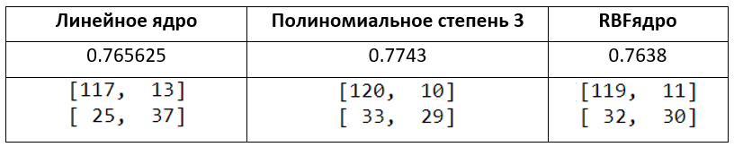

**Вопросы:**

1. В чем заключается суть алгоритма SVM.
2. Что такое «опорный вектор»?
3. Какие задачи машинного обучения позволяет решать алгоритм SVM?
4. Для чего применяются ядра в методах машинного обучения?